
การออกแบบหน่วยการเรียนรู้ตามแนวทางของ Backward Design
หน่วยการเรียนรู้ที่ ๔ คนดีของพ่อแม่ คนดีของครู
รหัส-ชื่อรายวิชา ส ๑๑๒_______หน้าที่พลเมือง ๑ กลุ่มสาระการเรียนรู้สังคมศึกษา ศาสนา และวัฒนธรรม
ชั้นประถมศึกษาปีที่ ๑ ภาคเรียนที่ ๒ เวลา ๘ ชั่วโมง
ผู้สอน .................................................................... โรงเรียน .....................................................................

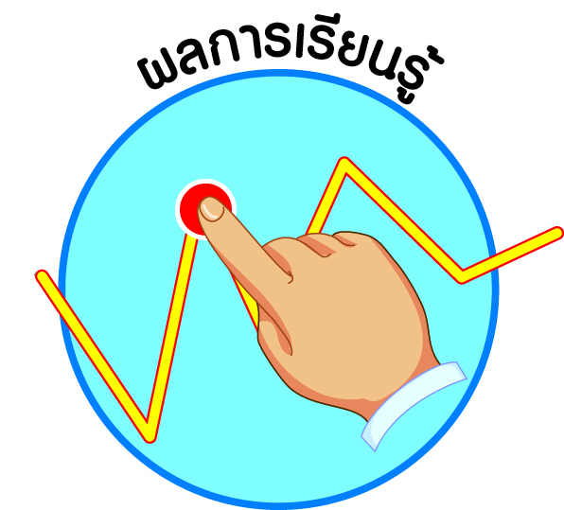
ผลการเรียนรู้

 ปฏิบัติตนตามข้อตกลง กติกา และหน้าที่ที่ต้องปฏิบัติในห้องเรียน (ข้อ ๖)
 ปฏิบัติตนตามบทบาทหน้าที่ในฐานะสมาชิกที่ดีของครอบครัว และห้องเรียน (๗)
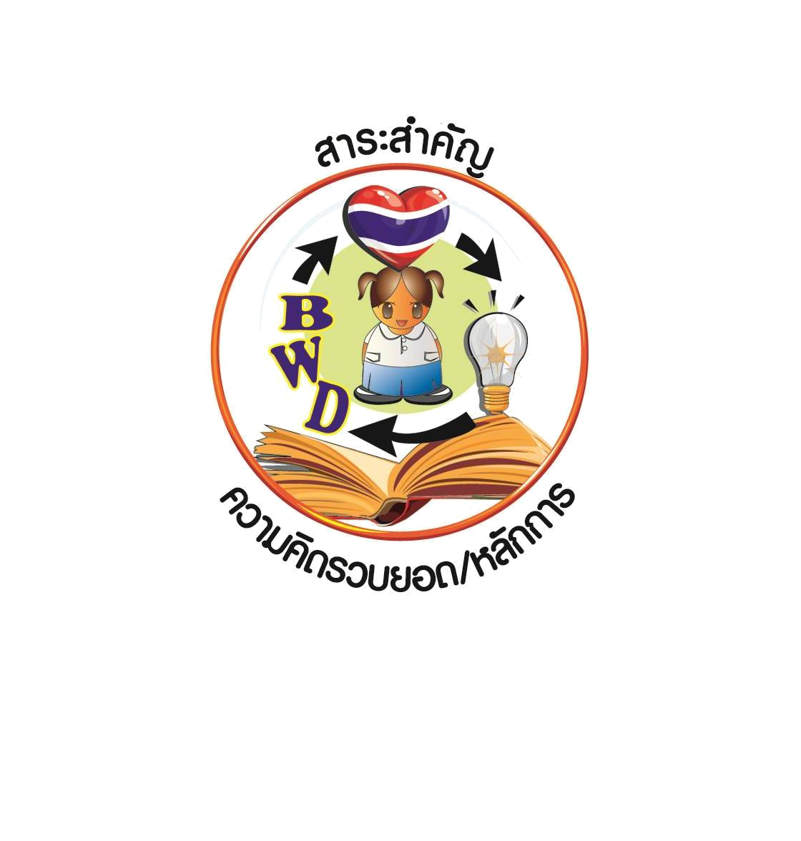
 ปฏิบัติตนเป็นผู้มีวินัยในตนเอง (ข้อ ๑๐)

สาระสำคัญ/ความคิดรวบยอด/หลักการ

การอยู่ร่วมกันในสังคมให้เกิดความสงบสุข ทุกคนต้องเคารพและปฏิบัติตามข้อตกลง กติกา กฎ ระเบียบที่ร่วมกันกำหนดขึ้น รวมทั้งต้องปฏิบัติตนเป็นสมาชิกที่ดีของสังคมนั้น ๆ

สาระการเรียนรู้

- ข้อตกลง กติกา และหน้าที่ที่ต้องปฏิบัติในห้องเรียน
- การรักษาความสะอาด
- การรักษาของใช้ร่วมกัน
- การส่งงาน
- บทบาทหน้าที่ของการเป็นสมาชิกที่ดีของครอบครัวและห้องเรียน
- เชื่อฟังคำสั่งสอนของพ่อแม่ ญาติผู้ใหญ่ และครู


สมรรถนะสำคัญของผู้เรียน

 ความสามารถในการคิด
- การคิดวิเคราะห์
- การคิดสังเคราะห์
- การคิดประเมินค่า
- การคิดอย่างมีวิจารณญาณ
- การคิดสร้างสรรค์
- ความสามารถในการแก้ปัญหา

- ความสามารถในการใช้ทักษะชีวิต

คุณลักษณะอันพึงประสงค์และค่านิยม

คุณลักษณะอันพึงประสงค์ | ค่านิยมหลักของคนไทย
- รักชาติ ศาสน์ กษัตริย์  - ซื่อสัตย์สุจริต    - มีวินัย    - ใฝ่เรียนรู้    - อยู่อย่างพอเพียง    - มุ่งมั่นในการทำงาน    - รักความเป็นไทย  - มีจิตสาธารณะ | - มีความรักชาติ ศาสนา พระมหากษัตริย์  - ซื่อสัตย์ เสียสละ อดทน    - กตัญญูต่อพ่อแม่ ผู้ปกครอง ครูบาอาจารย์  - ใฝ่หาความรู้ หมั่นศึกษาเล่าเรียน ทั้งทางตรง    และทางอ้อม  - รักษาวัฒนธรรมประเพณีไทยอันงดงาม  - มีศีลธรรม รักษาความสัตย์ หวังดีต่อผู้อื่น    เผื่อแผ่และแบ่งปัน  - เข้าใจ เรียนรู้การเป็นประชาธิปไตย อันมีพระมหากษัตริย์ทรงเป็นประมุข ที่ถูกต้อง  - มีระเบียบวินัย เคารพกฎหมาย ผู้น้อยรู้จัก การเคารพผู้ใหญ่    - มีสติรู้ตัว รู้คิด รู้ทำ รู้ปฏิบัติ ตามพระราชดำรัสของพระบาทสมเด็จพระเจ้าอยู่หัว    - รู้จักดำรงตนอยู่โดยใช้หลักปรัชญาของเศรษฐกิจพอเพียง    - มีความเข้มแข็งทั้งร่างกายและจิตใจ ไม่ยอมแพ้ต่ออำนาจฝ่ายต่ำหรือกิเลส มีความละอาย เกรงกลัวต่อบาปตามหลักของศาสนา  - คำนึงถึงผลประโยชน์ของส่วนรวมและของชาติมากกว่าผลประโยชน์ของตนเอง
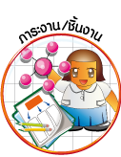
ภาระงาน/ชิ้นงาน

- ชิ้นงานที่ ๑๐ เรื่อง การปฏิบัติและไม่ปฏิบัติตนตามข้อตกลง กติกาและหน้าที่ที่ต้องปฏิบัติในห้องเรียน
- ชิ้นงานที่ ๑๑ เรื่อง การปฏิบัติกิจกรรมในชีวิตประจำวันของนักเรียน
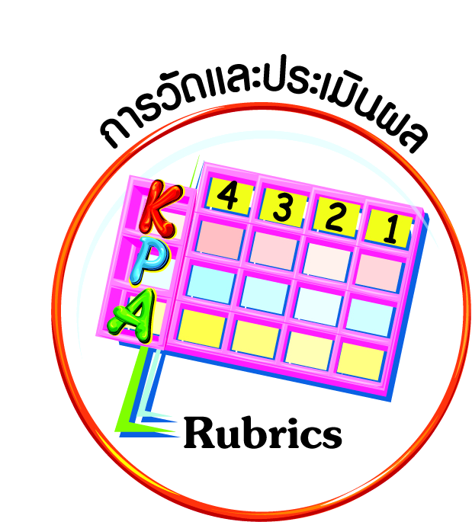
- ชิ้นงานที่ ๑๒ เรื่อง การได้รับมอบหมายงานตามที่ครูกำหนด

การวัดและประเมินผล

- แบบประเมินพฤติกรรมรายบุคคล
- การประเมินผลตามสภาพจริง (Rubrics)
- เกณฑ์การให้คะแนน (ระดับคะแนน-ระดับคุณภาพ)

การจัดกิจกรรมการเรียนรู้

๑. ครูสร้างสถานการณ์จำลองด้วยการเตรียมนัดแนะกับนักเรียนที่เป็นเวรทำความสะอาดไว้ล่วงหน้าว่า ไม่ต้องทำความสะอาดในวันที่จะสอนเรื่องนี้
๒. ครูนำสนทนาให้นักเรียนสังเกตสภาพห้องเรียนในวันนั้นว่า เหมือนหรือต่างจากวันอื่น ๆอย่างไร และคิดว่าเกิดจากสาเหตุใด ครูบันทึกความคิดเห็นของนักเรียนบนกระดาน
๓. ครูนำนักเรียนร้องเพลง “ห้องเรียนน่าอยู่” แล้วให้นักเรียนช่วยกันสรุปสาระสำคัญในเนื้อเพลง
๔. ครูตั้งคำถามจุดประกายให้นักเรียนเกิดความตระหนักว่า หากต้องการให้ห้องเรียนสะอาดเหมือนในเพลง “ห้องเรียนน่าอยู่” ทุกคนควรจะปฏิบัติอย่างไร และควรมีข้อตกลง กติกาในเรื่องการรักษาความสะอาดของห้องเรียนอย่างไรบ้าง ครูช่วยทำแผนภาพความคิดข้อตกลง กติกา ที่นักเรียนช่วยกันคิด เพื่อติดไว้ในห้องเรียน
๕. นักเรียนปฏิบัติตามข้อตกลงที่ร่วมกันกำหนด โดยครูและนักเรียนร่วมกันประเมินการปฏิบัติเป็นระยะ ๆ มีการประกาศยกย่องทุกเดือน สำหรับเวรทำความสะอาดยอดเยี่ยม และนักเรียนที่ปฏิบัติตามข้อตกลงอย่างสม่ำเสมอ เช่น ไม่เคยทิ้งขยะเกลื่อนกลาด ทำเวรทุกครั้งไม่เคยหลีกเลี่ยง
๖. นักเรียนดูภาพสิ่งของเครื่องใช้ในห้องน้ำ แล้วตอบคำถามเพื่อจำแนกว่า อะไรเป็นของใช้ส่วนตัวและอะไรเป็นของใช้ส่วนรวม
๗. นักเรียนสังเกตสิ่งของเครื่องใช้ในห้องเรียน แล้วช่วยกันจำแนกว่า สิ่งใดเป็นของใช้ส่วนตัว และสิ่งใดเป็นของใช้ส่วนรวม โดยให้ออกมาเขียนลงในตารางจำแนกบนกระดาน
๘. นักเรียนร่วมกันสรุปความหมายของคำว่า “สมบัติส่วนรวม” เช่น
สมบัติส่วนรวม หมายถึง สิ่งที่ไม่ใช่สมบัติของใครคนใดคนหนึ่ง แต่เป็นของส่วนรวมที่
ทุกคนเป็นเจ้าของ และใช้ประโยชน์ร่วมกัน
๙. นักเรียนช่วยกันสำรวจสิ่งของเครื่องใช้ส่วนรวมในห้องเรียนว่ามีสภาพเป็นเช่นใด ดังนี้
- ของใช้ส่วนรวมอยู่ครบหรือไม่ มีอะไรหายไปบ้าง
- ของใช้ส่วนรวมเหล่านั้นมีสภาพเป็นอย่างไร ชำรุดหรือไม่
- มีการเก็บของใช้ส่วนรวมเป็นระเบียบเรียบร้อยหรือไม่ และเก็บไว้ในที่เดิมหรือไม่
๑๐. นักเรียนช่วยกันวิเคราะห์สาเหตุสภาพปัญหาที่เกิดขึ้นจากพฤติกรรมการใช้และการ ดูแลรักษาที่ไม่ถูกต้อง
๑๑. มอบหมายการบ้านให้นักเรียนกลับไปสำรวจพฤติกรรมของตนเองในการใช้และการดูแลรักษาสิ่งของเครื่องใช้ในห้องเรียน เพื่อนำมาอภิปรายร่วมกันในชั่วโมงต่อไป
๑๒. นักเรียนดูภาพการใช้และการดูแลรักษาสิ่งของเครื่องใช้ที่ถูกต้อง และไม่ถูกต้อง แล้วตอบคำถาม
๑๓. แบ่งกลุ่มนักเรียน ๕-๖ คน ให้สมาชิกกลุ่มทุกคนนำเสนอการบ้านผลการสำรวจพฤติกรรมตนเองโดยแยกแยะว่า การกระทำที่ถูกต้องเหมาะสมมีอะไรบ้าง และการกระทำที่ไม่ถูกต้องเหมาะสมมีอะไรบ้าง จากนั้น ส่งตัวแทนมานำเสนอ
๑๔. ครูนำการสนทนา และสาธิตการใช้และการดูแลรักษาสิ่งของเครื่องใช้ในห้องเรียนที่ถูกต้อง
๑๕. นักเรียนร่วมกันกำหนดข้อตกลงในการใช้สิ่งของเครื่องใช้ส่วนรวมของห้องเรียน
๑๖. นักเรียนปฏิบัติตามข้อตกลง กติกาในการใช้สิ่งของเครื่องใช้ส่วนรวมของห้องเรียน โดยครูและนักเรียนร่วมกันประเมินผลการปฏิบัติอย่างต่อเนื่อง มีการให้กำลังใจนักเรียนที่ปฏิบัติตนตามข้อตกลงอย่างสม่ำเสมอ
๑๗. นักเรียนดูภาพหรือสารคดีเกี่ยวกับผึ้ง ครูนำสนทนาเกี่ยวกับการทำงานของผึ้งงาน ที่แสดงให้เห็นถึงความรับผิดชอบของผึ้งงาน แล้วให้นักเรียนแสดงความรู้สึกเกี่ยวกับความรับผิดชอบของผึ้งงาน
๑๘. ครูและนักเรียนร่วมกันสนทนาสภาพปัญหาการส่งงานของนักเรียน เช่น ส่งงานไม่ตรงเวลา ไม่ส่งงาน ลอกการบ้าน ส่งผิดที่ทำให้ครูหาไม่พบ แอบหยิบงานของเพื่อนไปลอกแล้วทำหาย
๑๙. แบ่งกลุ่มนักเรียนตามสภาพปัญหาการส่งงาน แล้วให้แต่ละกลุ่มวิเคราะห์ผลที่เกิดขึ้นต่อตนเอง ต่อเพื่อน ต่อครู เสร็จแล้วส่งตัวแทนมานำเสนอ
๒๐. นักเรียนร่วมกันสรุปผลที่เกิดขึ้นจากปัญหาการส่งงาน แล้วแสดงความคิดเห็นแนวทางในการแก้ปัญหา สรุปเป็นข้อตกลง กติกาในการส่งงาน
๒๑. นักเรียนจับคู่สัญญาปฏิบัติตามข้อตกลงในการส่งงาน โดยครูและนักเรียนร่วมกันประเมินผลการปฏิบัติทุกเดือนว่าสภาพปัญหาลดน้อยลงหรือไม่ เพื่อร่วมกันหาสาเหตุและแก้ไขต่อไป เช่น ยังคงมีปัญหาลอกการบ้านเพราะไม่เข้าใจ เพื่อนและครูอาจต้องเข้าไปช่วยเหลือ
๒๒. นักเรียนทำชิ้นงานที่ ๑๐ เรื่อง การปฏิบัติตนและไม่ปฏิบัติตนตามข้อตกลง กติกา และหน้าที่ที่ต้องปฏิบัติในห้องเรียน
๒๓. ครูเล่านิทานเรื่อง หนูน้อยหมวกแดง (หรือเรื่องอื่น ๆ ที่เกี่ยวกับการไม่เชื่อฟังคำสั่งสอนของพ่อแม่) ให้นักเรียนฟัง แล้วตั้งคำถามให้นักเรียนตอบ เพื่อนำไปสู่การสรุปให้เห็นผลเสียจากการไม่เชื่อฟังคำสั่งสอนของพ่อแม่
๒๔. แบ่งกลุ่มนักเรียน ๔ กลุ่ม ทำกิจกรรม ดังนี้
กลุ่มที่ ๑-๒ สมาชิกกลุ่มทุกคนเล่าเหตุการณ์ที่พ่อแม่ตักเตือนสั่งสอน แล้วนักเรียนเชื่อฟังปฏิบัติตาม และผลดีที่เกิดขึ้น จากนั้น ลงมติเลือกเพียง ๓ เหตุการณ์เพื่อมานำเสนอ
กลุ่มที่ ๓-๔ สมาชิกกลุ่มทุกคนเล่าการณ์ที่พ่อแม่ตักเตือนสั่งสอน แล้วนักเรียนไม่เชื่อฟัง ไม่ปฏิบัติตาม และผลดีที่เกิดขึ้น จากนั้น ลงมติเลือกเพียง ๓ เหตุการณ์เพื่อมานำเสนอ
๒๕. แต่ละกลุ่มส่งตัวแทนมานำเสนอหน้าชั้นเรียน แล้วร่วมกันสรุปว่า พ่อแม่สอนอะไรบ้าง และลูกควรปฏิบัติอย่างไร
๒๖. มอบการบ้านให้นักเรียนไปสอบถามพ่อแม่ หรือผู้ปกครอง ๓ ประเด็น ดังนี้
๑) เมื่อนักเรียนประพฤติตนเป็นเด็กดี เชื่อฟังคำสั่งสอน พ่อแม่ หรือผู้ปกครองรู้สึกอย่างไร
๒) เมื่อนักเรียนไม่ประพฤติตนเป็นเด็กดี ไม่เชื่อฟังคำสั่งสอน พ่อแม่ หรือผู้ปกครองรู้สึกอย่างไร
๓) พ่อแม่ หรือผู้ปกครองอยากให้นักเรียนปรับปรุง พัฒนาตนอย่างไร
๒๗. นักเรียนดูภาพข่าวเกี่ยวกับเด็กที่ประพฤติตนเป็นเด็กดีของพ่อแม่ หรือผู้ปกครอง หลายข่าวเป็นเรื่องราวของเด็กที่มีฐานะยากจน เมื่อคนทราบข่าวต่างพากันช่วยเหลือ ครูนำการสนทนาเพื่อให้นักเรียนตระหนักว่า สังคมยกย่อง และส่งเสริมสนับสนุนเด็กที่ประพฤติตนเป็นคนดี
๒๘. ครูนำสนทนาเรื่อง การบ้านที่ให้นักเรียนไปสอบถามความต้องการ และความรู้สึกเกี่ยวกับความประพฤติของลูก จากนั้น ครูและนักเรียนช่วยกันสรุปใน ๓ ประเด็น แล้วทุกคนจดบันทึกลงในสมุด
๑) สิ่งที่พ่อแม่หรือผู้ปกครองต้องการให้นักเรียนประพฤติปฏิบัติ
๒) ความรู้สึกของพ่อแม่เมื่อลูกประพฤติตนเป็นเด็กดี เชื่อฟังคำสั่งสอน
๓) ความรู้สึกของพ่อแม่เมื่อลูกไม่ประพฤติตนเป็นเด็กดี ไม่เชื่อฟังคำสั่งสอน
๒๙. นักเรียนแต่ละคนจัดทำการ์ดคำปฏิญาณตนว่าจะเป็นเด็กดีของพ่อแม่ เช่น หนูจะตั้งใจเรียนหนังสือ หนูจะไม่ซน หนูจะไม่รังแกน้อง ตกแต่งให้สวยงาม นำกลับไปวางบนหมอนของพ่อ หรือแม่ หรือผู้ปกครอง
๓๐. นักเรียนปฏิบัติตนตามคำปฏิญาณ รวมทั้งปรับปรุงพัฒนาตนเป็นเด็กดีของพ่อแม่ หรือผู้ปกครอง โดยครูประเมินอย่างต่อเนื่องจากการสอบถามพ่อแม่ หรือผู้ปกครองตามโอกาสที่เหมาะสม
๓๑. นักเรียนทำชิ้นงานที่ ๑๑ เรื่อง การปฏิบัติกิจกรรมในชีวิตประจำวันของนักเรียน
๓๒. ครูเตรียมกิ่งไม้อ่อนและกิ่งไม้แก่มาจำนวนหนึ่ง สุ่มนักเรียนออกมาโน้มกิ่งไม้ทั้ง ๒ ชนิด แล้วถามนักเรียนว่า กิ่งไม้ชนิดไหนหักง่ายกว่ากัน
๓๓. นักเรียนอ่านสุภาษิต “ไม้อ่อนดัดง่าย ไม้แก่ดัดยาก” แล้วร่วมกันอภิปราย และสรุปความหมาย เช่น เด็กเปรียบเหมือนไม้อ่อนที่สามารถอบรมสั่งสอนให้เป็นคนดีได้ง่ายกว่าคนที่โตแล้ว ซึ่งยาก
เกินกว่าจะอบรมสั่งสอนเพราะเคยชินกับการมีนิสัยที่ไม่ดีเสียแล้ว
๓๔. แบ่งกลุ่มนักเรียน แต่ละกลุ่มช่วยกันนึกว่าครูอบรมสั่งสอนอะไรบ้าง แล้วส่งตัวแทนออกมานำเสนอ กลุ่มที่มีข้อมูลมากที่สุดเป็นผู้ชนะ
๓๕. ครูและนักเรียนร่วมกันสรุป ครูบันทึกบนกระดาน แล้วให้นักเรียนคัดลอกลงในตารางวิเคราะห์ การปฏิบัติตามคำสั่งสอนของครู ในช่องที่ ๑
ตารางวิเคราะห์การปฏิบัติตามคำสั่งสอนของครู
คำสั่งสอนของครู | ผลการปฏิบัติ
คำสั่งสอนของครู | ปฏิบัติตามทุกครั้ง | ปฏิบัติตามบางครั้ง | ไม่ปฏิบัติตาม

ผลที่เกิดขึ้น..............................................................................................................................................
.................................................................................................................................................................
(ลงชื่อ)..........................................................ผู้บันทึก

๓๖. นักเรียนกลุ่มเดิมทำกิจกรรมร่วมกัน โดยให้สมาชิกทุกคนประเมินตนเองตามตารางวิเคราะห์ในข้อ ๓๕ แล้วสรุปในภาพรวมว่าผลการปฏิบัติตนของกลุ่มเป็นอย่างไร จากนั้นส่งตัวแทนออกมานำเสนอ
๓๗. ครูและนักเรียนร่วมกันสรุปภาพรวมการปฏิบัติตนของนักเรียนทั้งห้องว่า เป็นที่น่าพอใจเพียงใด มีสิ่งใดที่นักเรียนต้องพัฒนาปรับปรุงตนเอง แล้วสรุปเป็นคำปฏิญาณตนติดไว้ในห้องเรียน
๓๘. นักเรียนปฏิบัติตนตามคำปฏิญาณ โดยมีการประเมินร่วมกันระหว่างครูกับนักเรียนทุกเดือน พร้อมทั้งประกาศยกย่องเด็กดีของห้องประจำเดือน
๓๙. นักเรียนทำชิ้นงานที่ ๑๒ เรื่อง การได้รับมอบหมายงานตามที่กำหนด
๔๐. ให้นักเรียนและครูร่วมกันสรุปหลักการ ดังนี้
- การอยู่ร่วมกันในสังคมให้เกิดความสงบสุข ทุกคนต้องเคารพและปฏิบัติตามข้อตกลง
กติกา กฎ ระเบียบที่ร่วมกันกำหนดขึ้น รวมทั้งต้องปฏิบัติตนเป็นสมาชิกที่ดีของสังคมนั้น ๆ

การจัดบรรยากาศเชิงบวก

ให้นักเรียนมีโอกาสได้เห็นแบบอย่างที่ดี ได้เรียนรู้การประพฤติปฏิบัติที่ถูกต้องดีงาม ร่วมกันแสดงความคิด ความรู้สึก แลกเปลี่ยนประสบการณ์เพื่อขยายการเรียนรู้ สามารถศึกษาจากสื่อและแหล่งเรียนรู้ที่หลากหลาย ครูเป็นผู้แนะนำแนวทางที่ถูกต้อง


สื่อการเรียนรู้และแหล่งการเรียนรู้

- เพลง ห้องเรียนน่าอยู่
- สิ่งของเครื่องใช้ในห้องน้ำ
- สิ่งของเครื่องใช้ในห้องเรียน
- ภาพการใช้และการดูแลรักษาสิ่งของเครื่องใช้ที่ถูกต้อง และไม่ถูกต้อง
- ภาพหรือสารคดีเกี่ยวกับการทำงานของผึ้งงาน
- นิทานเรื่อง หนูน้อยหมวกแดง หรือเรื่องอื่น ๆ ที่เกี่ยวกับการไม่เชื่อฟังคำสั่งสอนของแม่
- ภาพข่าวเกี่ยวกับเด็กที่ประพฤติตนเป็นเด็กดีของพ่อแม่ หรือผู้ปกครอง
- อุปกรณ์ทำการ์ดคำปฏิญาณ เช่น กระดาษแข็งสีต่าง ๆ สี กรรไกร ไม้บรรทัด
- กิ่งไม้อ่อนและกิ่งไม้แก่

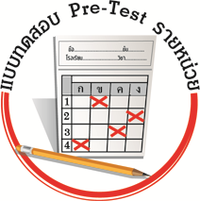
แบบทดสอบก่อนเรียน (Pre-Test)
ได้_______คะแนน
คะแนนเต็ม ๑๐ คะแนน

ชื่อ ______________ นามสกุล________________ เลขที่________ ชั้น _______

ให้นักเรียนระบายคำตอบที่ถูกต้องลงใน ตัวเลือกให้เต็มวง (ห้ามระบายนอกวง)
๑. ใครคือสมาชิกในครอบครัว
๑ ครู
๒ พี่น้อง
๓ เพื่อน

๒. การปฏิบัติตนในข้อใดแสดงถึงการเป็นสมาชิกที่ดีของครอบครัว
๑ ช่วยทำความสะอาดบ้าน
๒ ดูรายการโทรทัศน์แทนการออกไปเล่นนอกบ้าน
๓ วางจานอาหารที่ทานเสร็จแล้วให้แม่ล้าง

๓. การปฏิบัติตนในข้อใดแสดงถึงการเป็นสมาชิกที่ดีของห้องเรียน
๑ ช่วยเพื่อนทำการบ้าน
๒ แบ่งขนมให้เพื่อน ๆ ขณะที่ครูกำลังสอน
๓ ตั้งใจเรียน

๔. ถ้าแบตเตอรี่นาฬิกาในห้องเรียนหมดอายุ เราควรทำอย่างไร
๑ บอกคุณครู
๒ ถอดแบตเตอรี่ทิ้ง
๓ ซื้อนาฬิกาใหม่มาแทน

๕. เราควรเชื่อฟังคำสั่งสอนของใคร
๑ พ่อแม่
๒ คุณครู
๓ ถูกทุกข้อ

๖. สิ่งที่ทำให้ห้องเรียนสงบเรียบร้อยคืออะไร
๑ ข้อตกลงของห้อง
๒ กติกาของห้อง
๓ ถูกทุกข้อ

๗. ข้อใดไม่ใช่ข้อตกลงของห้องเรียน
๑ สามัคคีกัน
๒ แต่งกายเรียบร้อย
๓ ล้างมือก่อนรับประทานอาหาร

๘. การรักษาความสะอาดของห้องเรียน เป็นหน้าที่ของใคร
๑ ครู
๒ นักเรียน
๓ ภารโรง

๙. การกระทำในข้อใดไม่ควรปฏิบัติในห้องเรียน
๑ วิ่งเล่นในห้องเรียน
๒ ประชุมกลุ่มในห้องเรียน
๓ นอนหลับในห้องเรียนตอนพักเที่ยง

๑๐. การปฏิบัติในข้อใดแสดงถึงการรักษาของใช้ร่วมกัน
๑ ร่วมกันทำความสะอาดห้องเรียน
๒ ตั้งใจเรียนหนังสือขณะที่ครูกำลังสอน
๓ เข้าแถวส่งการบ้านอย่างเป็นระเบียบ

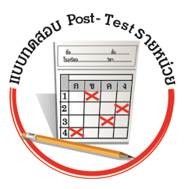
แบบทดสอบหลังเรียน (Post-Test)
ได้_______คะแนน
คะแนนเต็ม ๑๐ คะแนน

ชื่อ __________________ นามสกุล______________ เลขที่________ ชั้น _______

ให้นักเรียนระบายคำตอบที่ถูกต้องลงใน ตัวเลือกให้เต็มวง (ห้ามระบายนอกวง)
๑. สิ่งที่ทำให้ห้องเรียนสงบเรียบร้อยคืออะไร
๑ ข้อตกลงของห้อง
๒ กติกาของห้อง
๓ ถูกทุกข้อ

๒. ข้อใดไม่ใช่ข้อตกลงของห้องเรียน
๑ สามัคคีกัน
๒ แต่งกายเรียบร้อย
๓ ล้างมือก่อนรับประทานอาหาร

๓. การรักษาความสะอาดของห้องเรียน เป็นหน้าที่ของใคร
๑ ครู
๒ นักเรียน
๓ ภารโรง

๔. การกระทำในข้อใดไม่ควรปฏิบัติในห้องเรียน
๑ วิ่งเล่นในห้องเรียน
๒ ประชุมกลุ่มในห้องเรียน
๓ นอนหลับในห้องเรียนตอนพักเที่ยง

๕. การปฏิบัติในข้อใดแสดงถึงการรักษาของใช้ร่วมกัน
๑ ร่วมกันทำความสะอาดห้องเรียน
๒ ตั้งใจเรียนหนังสือขณะที่ครูกำลังสอน
๓ เข้าแถวส่งการบ้านอย่างเป็นระเบียบ

๖. ใครคือสมาชิกในครอบครัว
๑ ครู
๒ พี่น้อง
๓ เพื่อน

๗. การปฏิบัติตนในข้อใดแสดงถึงการเป็นสมาชิกที่ดีของครอบครัว
๑ ช่วยทำความสะอาดบ้าน
๒ ดูรายการโทรทัศน์แทนการออกไปเล่นนอกบ้าน
๓ วางจานอาหารที่ทานเสร็จแล้วให้แม่ล้าง

๘. การปฏิบัติตนในข้อใดแสดงถึงการเป็นสมาชิกที่ดีของห้องเรียน
๑ ช่วยเพื่อนทำการบ้าน
๒ แบ่งขนมให้เพื่อน ๆ ขณะที่ครูกำลังสอน
๓ ตั้งใจเรียน

๙. ถ้าแบตเตอรี่นาฬิกาในห้องเรียนหมดอายุ เราควรทำอย่างไร
๑ บอกคุณครู
๒ ถอดแบตเตอรี่ทิ้ง
๓ ซื้อนาฬิกาใหม่มาแทน

๑๐. เราควรเชื่อฟังคำสั่งสอนของใคร
๑ พ่อแม่
๒ คุณครู
๓ ถูกทุกข้อ

เฉลยแบบทดสอบก่อนเรียน (Pre-Test)
๑. ๒ ๒. ๑ ๓. ๓ ๔. ๑ ๕. ๓
๖. ๓ ๗. ๓ ๘. ๒ ๙. ๑ ๑๐. ๑

เฉลยแบบทดสอบหลังเรียน (Post-Test)
๑. ๓ ๒. ๓ ๓. ๒ ๔. ๑ ๕. ๑
๖. ๒ ๗. ๑ ๘. ๓ ๙. ๑ ๑๐. ๓


แบบบันทึกสรุปผลการเรียนรู้สำหรับผู้เรียน

ชื่อ-นามสกุล.............................................................................. เลขที่ ................ ชั้น........................
วันที่ ......................... เดือน ........................................................... พ.ศ. ............................................
คำชี้แจง ให้นักเรียนบันทึกสรุปผลการเรียนรู้จากหน่วยการเรียนรู้นี้

นักเรียนมีความรู้สึกอย่างไร หลังจากที่เรียนหน่วยการเรียนรู้นี้แล้ว
......................................................................................................................
นักเรียนยังไม่เข้าใจเรื่องใดอีกบ้างที่เกี่ยวกับหน่วยการเรียนรู้นี้
ซึ่งต้องการให้ครูอธิบายเพิ่มเติม
.....................................................................................................................................................................
นักเรียนได้รับความรู้เรื่องใดบ้างจากหน่วยการเรียนรู้นี้
............................................................................................................................................................
....................................................

หน่วยการเรียนรู้ที่.......... ….......................................................................................

นักเรียนจะสามารถนำความรู้
ความเข้าใจจากหน่วยการเรียนรู้นี้ไปใช้ประโยชน์ในชีวิตประจำวันได้อย่างไรบ้าง
............................................................................................................................................................................................................................
กิจกรรมที่นักเรียนชอบมากที่สุดในหน่วยการเรียนรู้นี้คือ
กิจกรรมใด เพราะอะไร
................................................................................................................................................................................................................

ผลงานที่นักเรียนชอบและต้องการคัดเลือกเป็นผลงานดีเด่นจาก
หน่วยการเรียนรู้นี้คือผลงานใดบ้าง
.....................................................................................................................................................................

หมายเหตุ ให้ครูสำเนาแบบบันทึกนี้เพื่อให้นักเรียนบันทึกทุกหน่วยการเรียนรู้
๑. ครูสามารถนำแบบบันทึกนี้ไปใช้เป็นหลักฐานและข้อมูลเพื่อปรับปรุงและพัฒนากระบวนการเรียนรู้ของผู้เรียน
๒. ครูสามารถนำแบบบันทึกนี้ไปใช้ประกอบการทำวิจัยในชั้นเรียนเพื่อเป็นผลงานประกอบการเลื่อนวิทยฐานะได้
๑. ครูสามารถนำแบบบันทึกนี้ไปใช้เป็นหลักฐานและข้อมูลเพื่อปรับปรุง และพัฒนากระบวนการเรียนรู้ของผู้เรียน
๒. ครูสามารถนำแบบบันทึกนี้ไปใช้ประกอบการทำวิจัยในชั้นเรียนเพื่อเป็นผลงานประกอบการเลื่อนวิทยฐานะได้

